

INSULDIJÄRGSED NEELAMISRASKUSED
Juhend patsientidele ja hooldajatele

See infoleht on ette nähtud patsientidele või nende lähedastele, kellel on olnud insult ja sellega on kaasnenud neelamisraskused.

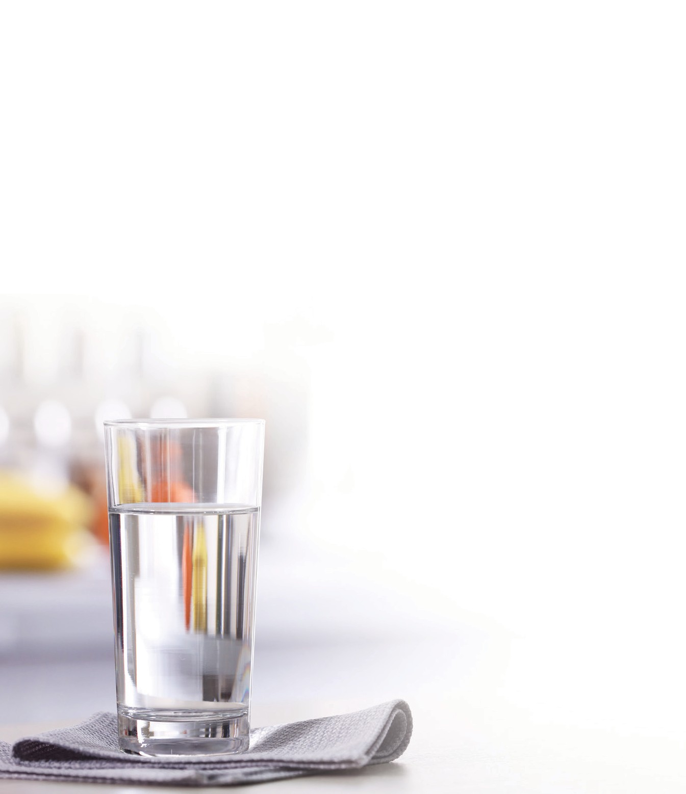



Infolehes selgitatakse :
- Kuidas võib insult põhjustada neelamisraskusi?
- Miks ei tohi neelamisraskusi eirata?
- Kelle poole pöörduda info ja nõu saamiseks?
- Kuidas valmistuda kojuminekuks?
- Kuidas muuta söögiaegu meeldivamaks?

MIS ON INSULT?

Insult on „ajuatakk“. See juhtub siis, kui aju mõne osa verevarustus katkeb järsku vereklombi või veresoone lõhkemise tõttu. Kahjustatud aju osa, millel verevarustus puudub, võib lakata töötamast.

Insuldi tagajärjed sõltuvad sellest, milline aju osa on haaratud ja kui kaua verevarustus puudub.

KUIDAS VÕIB INSULT MÕJUTADA NEELAMIST?
Tavaliselt toimub neelamine erilise mõtlemise- ja pingutuseta. See on tegelikult väga keeruline protsess, mis nõuab ajult 50 paari erinevate lihaste töö koordineerimist.

Kui insult kahjustab seda aju osa, mis aitab neelamist juhtida, siis võib see mõjutada teie närimise ja neelamise ohutust (seda nimetatakse düsfaagiaks).

KAS
TEADSITE?

Enam kui pooltel patsientidel

esineb vahetult pärast insulti neelamisraskusi. Enamikel juhtudel taastub normaalne neelamine kuue kuu jooksul.

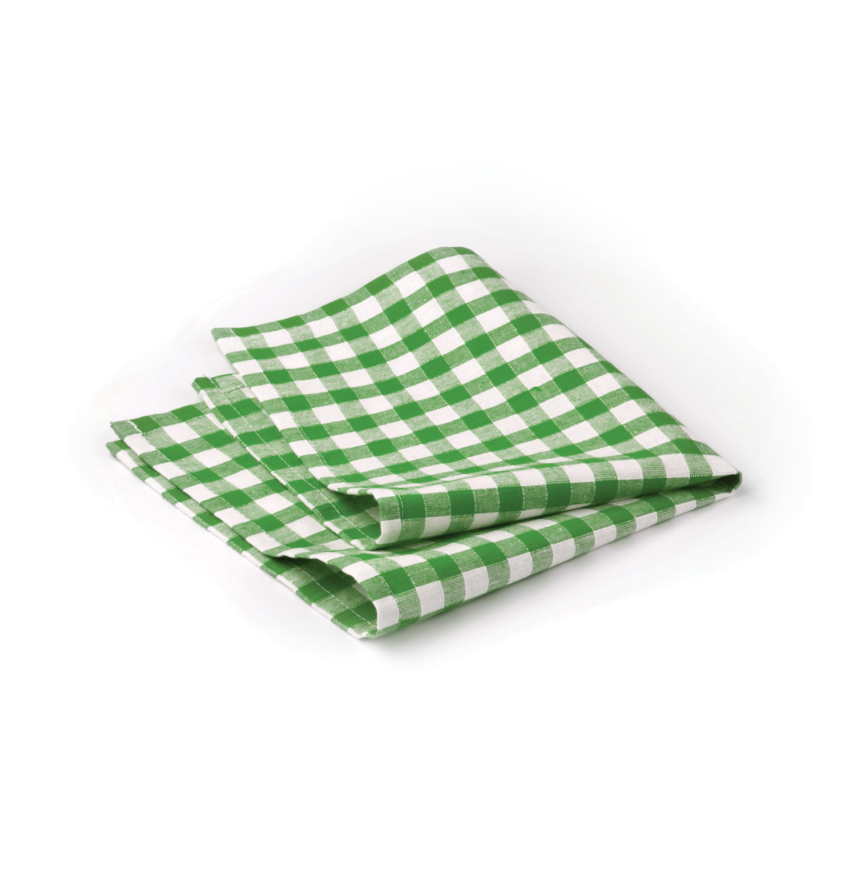

MILLISEID PROBLEEME VÕITE MÄRGATA PÄRAST INSULTI?

Insult võib põhjustada erinevaid raskusi söömisel:

- Närimine on raske
- Toit kleepub kurku
- Neelamise ajal tekib köha või läheb toit kurku
- Suu tühjendamiseks tuleb mitu korda neelata
- Toidu või joogi väljapurskumine nina või suu kaudu
- Söömiseks kulub palju aega
- Kärisev või „märg“ hääl
- Sülje voolamine suust välja

MIKS ON DÜSFAAGIA OLULINE?
Düsfaagia tagajärjel võivad tekkida muud terviseprobleemid nagu kopsupõletikud, toitumuse halvenemine ja vedelikupuudus. See takistab inimestel ka toidukordade ja sotsiaalsete olukordade nautimist.

KAALULANGUS, ALATOITUMUS JA VEDELIKUPUUDUS
Korralik toitumine ja vedeliku tarbimine on oluline kogu elu jooksul. Eriti oluline on see pärast insulti, kui organism teeb paranemiseks eriti suuri pingutusi.

Neelamisraskuste korral ei pruugi söömine olla meeldiv. Neelamine võib olla ebamugav või isegi valulik, teil võib tekkida hirm toidu kurku tõmbamise ees ja söömiseks võib kuluda palju aega.

Kui söömine ei ole nauditav, siis võib juhtuda, et hakkate harvem sööma ja piirama toidu kogust. Aja jooksul võib tulemuseks olla kehakaalu langus, alatoitumus ja vedelikupuudus – see kõik raskendab paranemist.

ASPIRATSIOON JA KOPSUPÕLETIK
Düsfaagia korral võivad toit ja jook kogemata sattuda mao asemel hingamisteedesse. Seda nimetatakse aspiratsiooniks.
Organismi loomulik reaktsioon toidu „sattumisele valesse kohta”con köhimine. Kuid insuldi järgselt ei pruugi see reaktsioon toimida ja seetõttu võib toit või jook sattu kopsudesse. Selle tagajärjeks võib olla raske põletik kopsudes - kopsupõletik.

Terve inimese neelamine Düsfaagia




nina

suu

makku kopsudesse

MIDA TEHA, ET NEELAMINE OLEKS KERGEM?
Insuldi järgse düsfaagia korral on abi ja tugi käeulatuses.

Arstid ja teised meditsiinitöötajad on valmis teie seisundit hindama ja pakkuma teile sobivat ravi ning nõuandeid. Pärast haigla ravi koju naastes on palju võimalusi, mida teie ise ja teie lähedased saate teha, et toidukordi muuta meeldivamaks.

MEDITSIINILINE TUGI
Düsfaagia korral tulevad appi erinevad meditsiinispetsialistid.

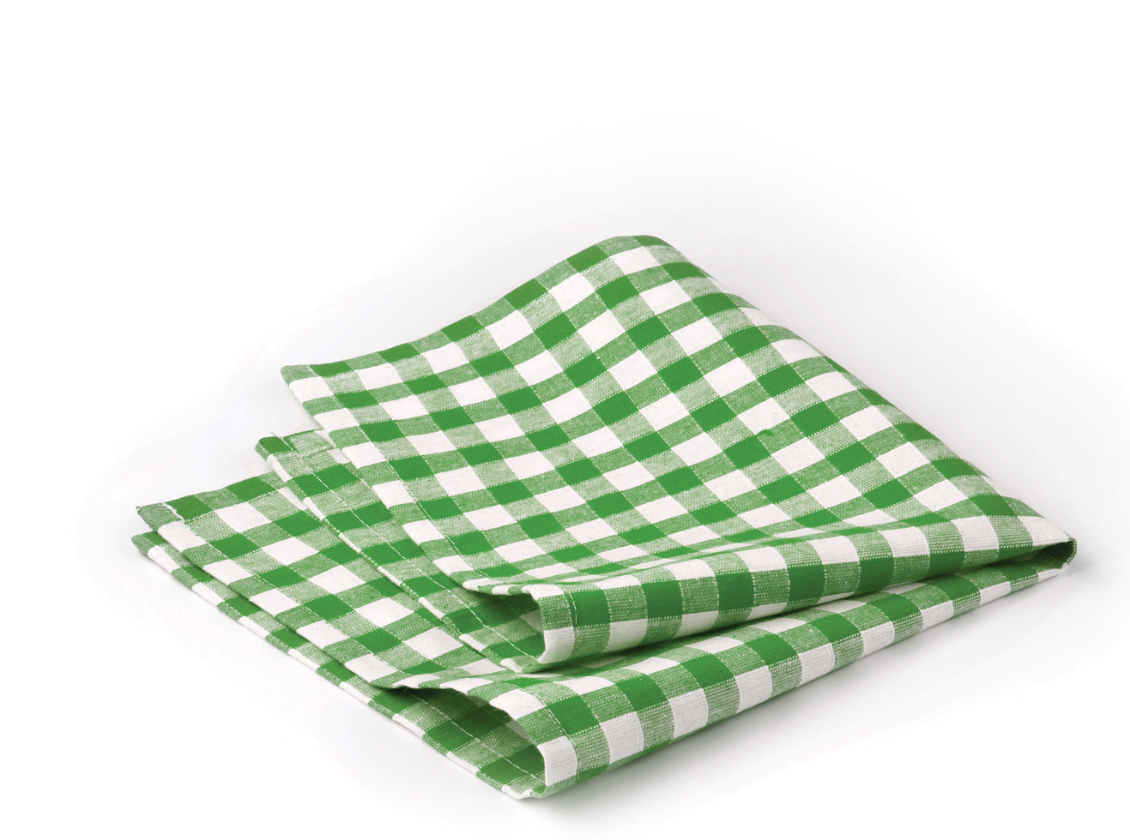
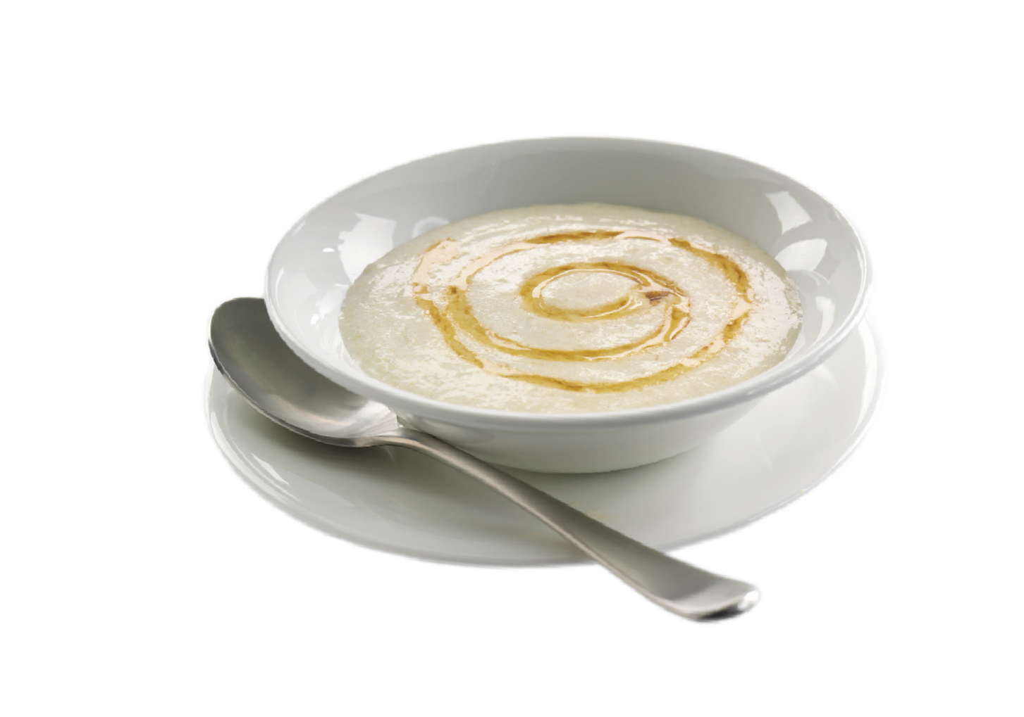

Teid võidakse suunata logopeedi vastuvõtule, kes õpetab harjutusi ja tehnikaid suu, keele ning kurgu tugevdamiseks. Nõuannete saamiseks võite pöörduda ka toitumisspetsialisti poole, kes selgitab, milliseid toite ja jooke on kõige hõlpsam ja ohutum tarbida.

Söögikorrad: mitte ainult toitumine
Söömine ja joomine on ennekõike vajalikud selleks, et teie organism saaks vajalikus koguses tervise huvides õigeid toitaineid.
Kuid toidukorrad on olulised ka elukvaliteedi seisukohast. Toidukorrad on parimal juhul positiivsed, rahulikud ja nauditavad hetked.

MUUDATUSED MENÜÜS
Düsfaagia korral on ohutum ning hõlpsam neelata paksu, ühtlase tekstuuriga toite ja jooke.

Teie eest hoolitsev meditsiinipersonal võib soovitada spetsiaalseid pulbreid vedeliku paksendamiseks või juba eelnevalt paksendatud toitu, et muuta toidu ja joogi tekstuur
sobivaks. Organismile vajaliku toiduenergia, vitamiinide ja mineraalide kätte saamiseks võib meditsiinipersonal soovitada spetsiaalseid täisväärtuslikke jooke.


Küsimused, mida tervishoiutöötajale esitada
  - Kui tugevasti on mul neelamine häiritud?
  - Kui suur on minu võimalus, et neelamine muutub aja jooksul paremaks?
  - Kui paksuks peaksin oma toidud ja joogid tegema?
  - Kas on mõni toit või jook, mida peaksin vältima?
  - Kas mulle vajalikke ravimeid on olemas ka muul kujul kui tablettidena?
  - Kas ma peaksin võtma mõnda toidulisandit?
  - Kui sageli hinnatakse minu neelamist?

KOJUMINEKUKS VALMISTUMINE
Neelamisraskustega inimesele toidu valmistamine võib tunduda keeruline, kuid harjutamine teeb meistriks. Kõige suuremaks väljakutseks on valmistada toidud ja joogid neelamiseks sobiva paksuse ning tekstuuriga.
Sobivate söögi valmistamise vahendite ja nõude hankimine on hea algus – enamik neist on teil köögis juba olemas!
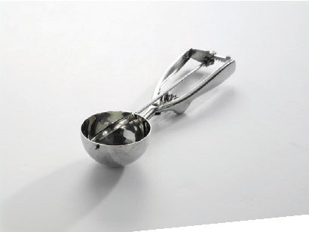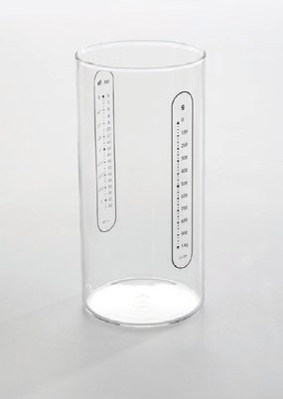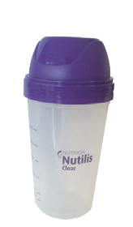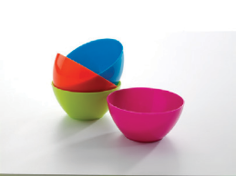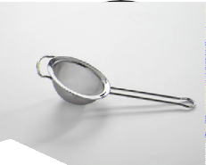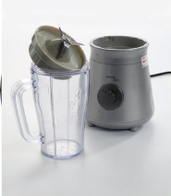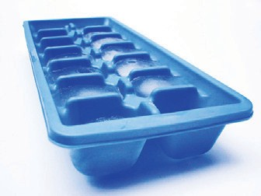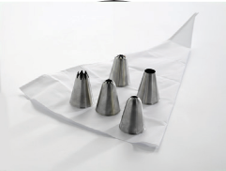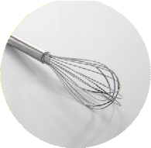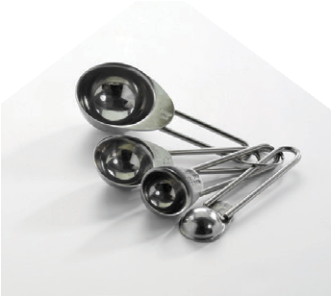
Segamiskausid
Mõõdulusikad
Blender
Mõõdukann
Jääalus vormid
Pritskott
Vispel
Kulp
Sõel
Šeiker



NÕUANDED KUIDAS MUUTA TOIDUKORRAD MEELDIVAMAKS
V Istuge alati sirge seljaga
V Keskenduge söömisele ja ärge kiirustage
V Võtke väikseid suutäisi
V Neelake iga suutäit kaks korda
V Jahutatud toidud võivad olla kergemini neelatavad Vältige:

X Ärge rääkige söömise ajal
X Ärge kasutage kõrt, v.a juhul, kui
teile on öeldud, et see on turvaline

vedelaid toite, nt .tee, supp või mahl

kleepuvaid toite

kuivi toite, nt. leib, kartulid või kook
Pähkleid ja seemneid

MINU MÄRKMED




Nutricia Medical Devices B.V/ reg. nr: 27093366
Taurusavenue 167 / 2132 LS Hoofddorp – P.O.Box 75538 / 1118 ZN Schipholi Lennujaam / Holland - Tel: +31 20 4569000 / www.nutriciaflocare.com

Väljaandmise kuupäev: Aprill 2020

